

**МИНИСТЕРСТВО ЗДРАВООХРАНЕНИЯ РЕСПУБЛИКИ УЗБЕКИСТАН**

**ПРИКАЗ РЕКТОРА ТАШКЕНТСКОЙ МЕДИЦИНСКОЙ АКАДЕМИИ**

**О назначении государственной стипендии Президента Республики Узбекистан студенту магистратуры высших учебных заведений в 2023/2024 учебном году**

Указы Президента Республики Узбекистан №УП-555 от 5 февраля 1993 года, №УП-6309 от 9 сентября 2021 года и Постановление Кабинета Министров Республики Узбекистан от 13 октября №226, 2008 года, и Постановлением Министра образования, науки и инноваций от 4 декабря 2023 года № 516 «О назначении государственных стипендий имени Президента Республики Узбекистан студентам бакалавриата республиканских высших учебных заведений на 2023 год». /2024 учебный год» и в целях обеспечения выполнения приказа № 554 от 29 декабря 2023 года «О назначении государственной стипендии Президента Республики Узбекистан магистрантам республиканских высших учебных заведений для 2023/2024 учебный год»

**ПРИКАЗЫВАЮ**

1. Решение Министра высшего образования, науки и инноваций Республики Узбекистан от 29 декабря 2023 года «На 2023/2024 учебный год правильно назначить государственную стипендию Президента Республики Узбекистан магистрантам высших учебных заведений республики Приказ № 554 «о» принять к исполнению и доведению до сведения.
2. Проректор по финансово-экономической работе и.о. С.И. Достмуродову, начальнику планово-финансового отдела О.И. Гаипову, главному бухгалтеру Б.И. Алижанову:

Студенту магистратуры (3 ступени) по Кардиологии Ташкентской медицинской академии (далее – ТМА) Улугбек Илхомжон угли Исмоилову, получившему государственную стипендию Президента Республики Узбекистан назначить государственную стипендию Президента в установленном размере с 1 сентября 2023 года по 30 мая 2024 года за 2023/2024 учебный год;

Заведующая отделом по организации научно-исследовательской деятельности талантливых студентов Ф.Б. Абдумаликова и научный руководитель №1 Внутренние болезни в семейной медицине заведующий кафедрой болезней, к.м.н., профессор Н.М. Нуриллаеву подготовили У.И. Исмоилова, удостоенного ТТА Государственной стипендии Президента Республики Узбекистан в области здравоохранения, должно быть предоставлено материальное поощрение в размере месячной заработной платы в установленном порядке;

1. Рекомендация кандидатов для участия в конкурсе на государственную стипендию Президента Республики Узбекистан на следующий учебный год, оформление ими сбора документов и представление их в министерство в установленные сроки утверждены решением Кабинета Министров Республики. Узбекистана № 226 от 13 октября 2008 года «Организация государственных стипендий Президента Республики Узбекистан студентам в строгом соответствии с требованиями «Положения о порядке их назначения» Проректор по научной работе и инновациям Ф.Л. Азизову, а отдел по организации научно-исследовательской деятельности одаренных студентов поручить заведующей Ф.Б. Абдумаликову.

4. В месячный срок во взаимодействии с деканами факультетов отобрать из числа студентов, обучающихся по специальностям бакалавриата и магистратуры талантливых студентов, являющихся кандидатами на государственную стипендию Президента Республики Узбекистан и сформировать список, прикрепить их к профессорам и преподавателям кафедры и всем деканам факультетов, заведующему кафедрой магистратуры и клинической ординатуры А.А. Имамову и заведующей отделом организации научных исследований одарённых студентов Ф.Б. Абдумаликовой поручить разработать дорожную карту для проведения системной работы с кандидатами.

5. Контроль за выполнением настоящего приказа возложить на проректора по научной работе и инновациям Ф.Л. Азизову.



**и.о 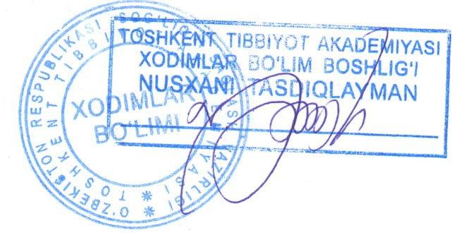 Ректор Ш.Боймурадов**